Тренировочное задание по компетенции
«Инженерная графика»
8-11 классы

Материалы и инструменты для работы:

Участники чемпионата должны иметь при себе чертежные инструменты, 2 листа чертежной бумаги формата А4.
Во время чемпионата данные материалы приносит каждый участник самостоятельно.

Ваша задача за 1 час выполнить следующее:
Задание 1.
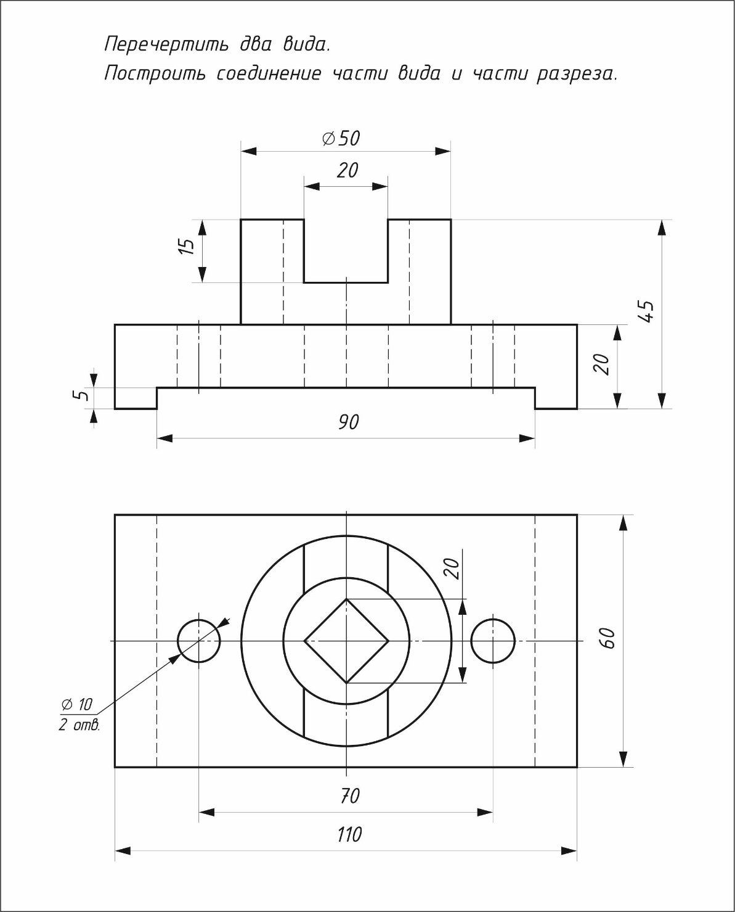
Задание 2.
